JĘZYK POLSKI, KLASA IV A, 01.06.- 05.06.2020r.
01.06.2020r.
Temat: Zabawa z ortografią.
- Dzisiaj jest Twoje święto, jeśli chcesz pobaw się ortografią i wykonaj wykreślankę. Możesz ją wydrukować i wkleić do zeszytu.
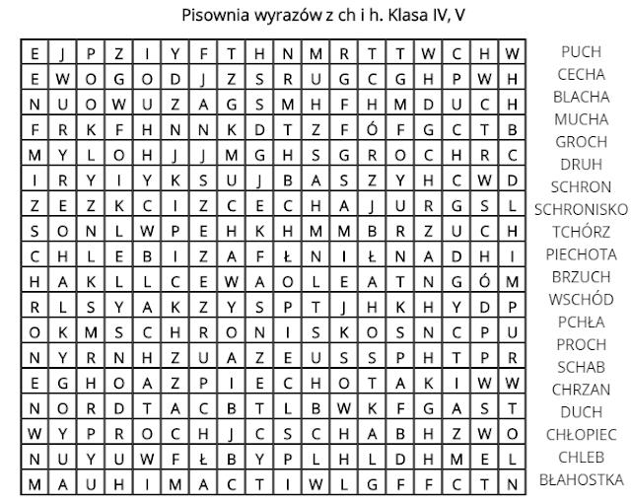
02.06.2020r.

Temat: Kiedy używamy wykrzykników?

To już kolejna nieodmienna część mowy, którą poznajesz – WYKRZYKNIK.
- Przepisz do zeszytu i zapamiętaj:
Nieodmienne części mowy to: przysłówek, przyimek, spójnik, partykuła, wykrzyknik.
- Wejdź na podaną niżej stronę i obejrzyj zamieszczony tam filmik.
https://www.youtube.com/watch?v=4EzKygq5WVE
- Przepisz do zeszytu informację z ramki,, zapamiętaj”, str. 119
- UWAGA !! może nie zgadzać się czasami numeracja stron, szukaj wtedy po temacie danej lekcji.
- Wykonaj w zeszycie ćwiczenia: 4, 5,str. 119 ( buźki przerysuj do zeszytu).
- Uzupełnij zeszyt ćwiczeń, str. 51, ćw. 1 – 4.

03.06.2020r.

Temat: Sprawdź, ile wiesz.

- Sprawdź swoje dotychczasowe wiadomości z gramatyki. W tym celu wykonaj samodzielnie zadania: 1 – 16, str. 121 – 123.

05.06.2020r.

Temat: Tajemnice i niespodzianki przyrody.

- Przeczytaj na głos fragment opowiadania,, Zachwyt Mary”, str. 244.
- Zaznacz w tekście fragmenty, które opisują ogród.
- Spróbuj ustnie opisać komuś ten ogród swoimi słowami.
- Wykonaj w zeszycie ćwiczenia: 3, 4, str. 246.
- Przyjrzyj się uważnie obrazowi na str. 247 i odpowiedz w zeszycie na poniższe pytania.

